Association Scènes en chantier : déjà dix ans ou presque…

L’association animée par Marie-Hélène Chatellier et Gérard Pelletant dont le siège social est à la mairie de BARRET continue plus que jamais son bonhomme de chemin à la fois sur le territoire local et un peu partout en France.
Le premier samedi de juin 2018, Scènes en chantier en tant que tel a une fois encore tenu son micro-festival ‘Du jardin à la scène’ Chez Chiron. Cette année, la partie artistique était assurée par le talentueux chansonnier Bertrand Malherbe. Thomas Masurel a tenu toute l’année ses ‘ateliers théâtre’ qui recrutent des jeunes du cours élémentaire au bac. Le spectacle de fin d’année a réussi à réunir 700 spectateurs en 3 séances au théâtre de Barbezieux. Quant à la balade contée ‘Les anges et le ramoneur’ donnée par la Compagnie Le Passage qui constitue le coeur artistique de l’association, les répétitions ont eu lieu à la mairie et le spectacle final à l’école même de Barret où l’accueil fut vraiment chaleureux.
Le spectacle de déambulation a été proposé dans de nombreuses régions de notre pays (Le Lude, Toul, Le Croisic, Noirmoutier, …) sans oublier la nôtre (Cognac, Oléron, …). De son côté, la pièce emblématique ‘La pelle de la terre’ a continué à faire vibrer les foules, ce fut le cas à Loudun, St Paul-lès-Dax, Soumance (23) et Egletons (19). Comme on le voit, nos paladins barrétois ont décidément la semelle légère !
L’été est particulièrement prometteur. De même que l’année artistique 2018-2019 pour laquelle s’annonce déjà une soirée de lecture dramatisée autour de textes relatifs à la guerre 14-18 (en novembre-décembre). Pour janvier, une nouvelle résidence se profile.
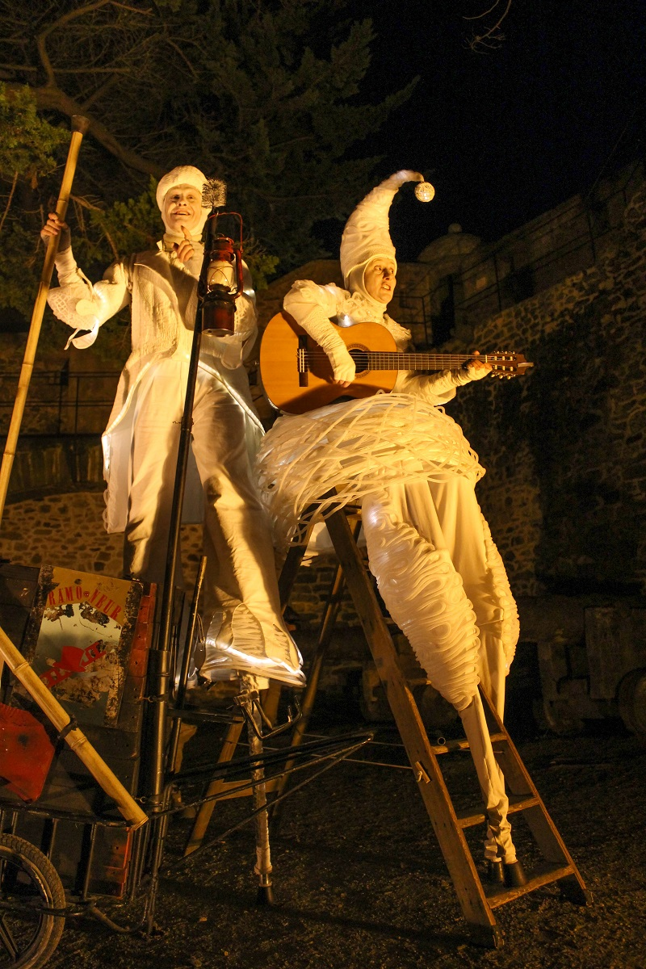
Il nous paraît juste de terminer avec un Barrétois bien connu qui a tenu une grande place dans la Compagnie Le Passage, Franck Guilbot. Il a décidé non de renoncer mais de lever le pied. Qu’il soit remercié pour sa grande présence, son talent et son regard.

Contacter Scènes en chantier c/o Hélène Masurel au 06 27 86 29 29 . Le site s’intitule compagnie le passage.fr

